<Quiz 7>

이번 Quiz에서는 MATLAB으로 Bubble Sort를 구현할 것이다.

버블 정렬(Bubble Sort)은 서로 인접한 두 원소를 검사하여 정렬하는 알고리즘으로, 인접한 두 개의 원소를 비교하여 크기가 순서대로 되어 있지 않으면 교환하는 원리를 기반한다.

버블 정렬은 첫 번째 원소와 두 번째 원소를, 두 번째 원소와 세 번째 원소를, 세 번째 원소와 네 번째를, … 이런 식으로 (마지막 – 1) 번째 원소와 마지막 원소를 비교하여 교환하면서 원소를 정렬한다. 1회전을 수행하고 나면 가장 큰 원소가 맨 뒤로 이동하므로, 2회전에서는 맨 끝에 있는 원소는 정렬에서 제외되고, 2회전을 수행하고 나면 끝에서 두 번째 원소까지는 정렬에서 제외된다. 이렇게 정렬을 1회전 수행할 때 마다 정렬에서 제외되는 데이터가 하나씩 늘어난다.

버블 정렬 알고리즘의 예제.

가령, 벡터 [7, 4, 5, 1, 3]에 대해, 데이터를 오름차순으로 정렬해보자.

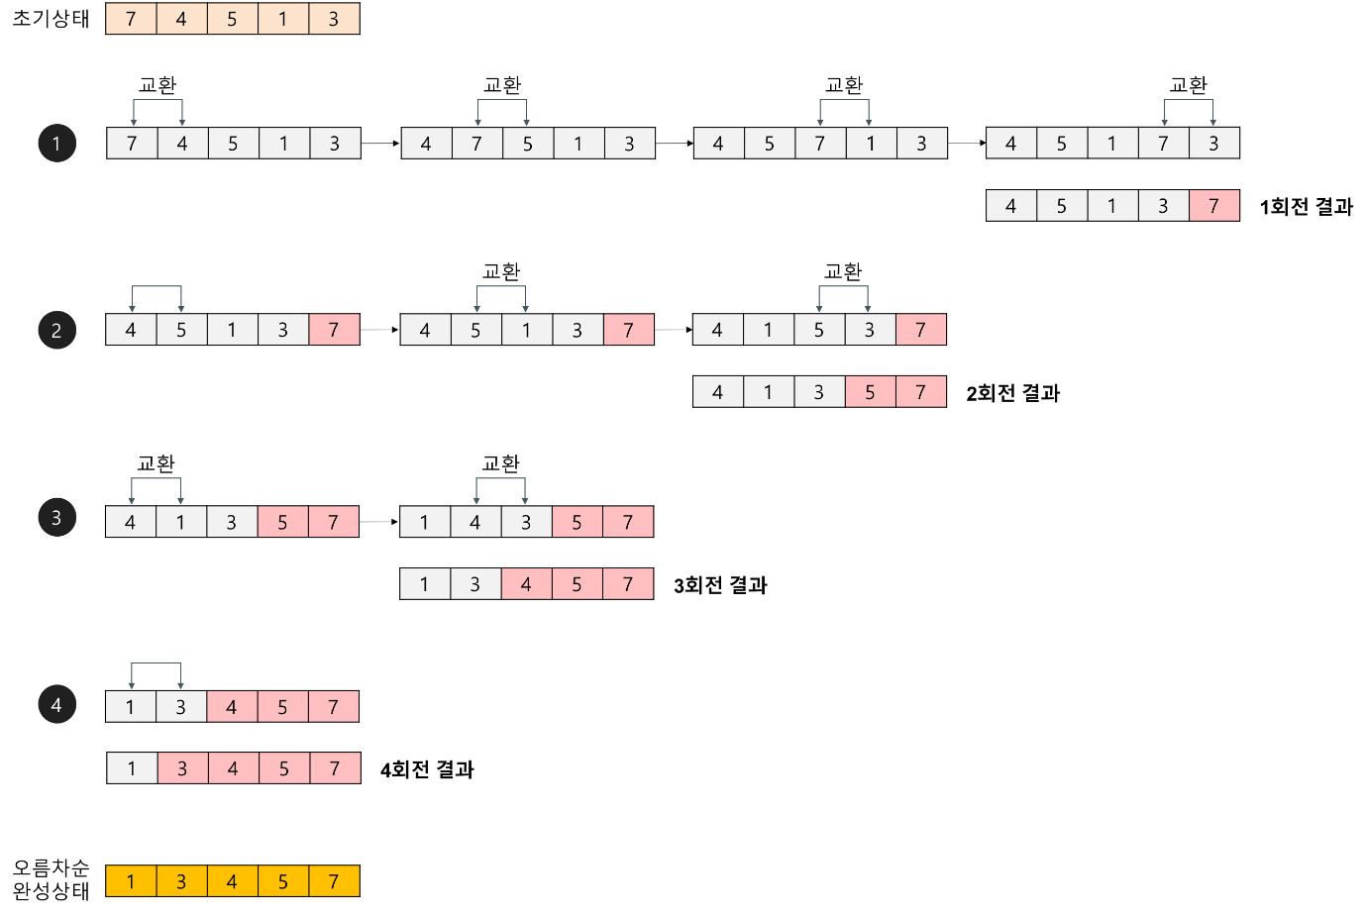

1회전

첫 번째 자료 7을 두 번째 자료 4와 비교하여 교환하고, 두 번째의 7과 세 번째의 5를 비교하여 교환하고, 세 번째의 7과 네 번째의 1을 비교하여 교환하고, 네 번째의 7과 다섯 번째의 3을 비교하여 교환한다. 이 과정에서 자료를 네 번 비교한다. 그리고 가장 큰 자료가 맨 끝으로 이동하므로 다음 회전에서는 맨 끝에 있는 자료는 비교할 필요가 없다.

2회전

첫 번째의 4을 두 번째 5와 비교하여 교환하지 않고, 두 번째의 5와 세 번째의 1을 비교하여 교환하고, 세 번째의 5와 네 번째의 3을 비교하여 교환한다. 이 과정에서 자료를 세 번 비교한다. 비교한 자료 중 가장 큰 자료가 끝에서 두 번째에 놓인다.

3회전

첫 번째의 4를 두 번째 1과 비교하여 교환하고, 두 번째의 4와 세 번째의 3을 비교하여 교환한다. 이 과정에서 자료를 두 번 비교한다. 비교한 자료 중 가장 큰 자료가 끝에서 세 번째에 놓인다.

4회전

첫 번째의 1과 두 번째의 3을 비교하여 교환하지 않는다.

자료 출처: https://gmlwjd9405.github.io/2018/05/06/algorithm-bubble-sort.html